«Читаем книги о войне»
Юрий Герман «Вот как это было»
Возраст 6+ 4
Автобиографичное произведение о Ленинграде в годы войны.
Книга написана от лица первоклассника Миши, который рассказывает о блокаде, голоде, бомбежке, героизме его родителей. В глазах ребенка все выглядит не так страшно.
Благодаря простому языку и «детскому» взгляду на происходящее книгу можно читать дошкольникам и ученикам начальной школы.
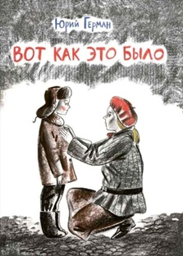
https://royallib.com/read/german_yuriy/_vot_kak_eto_bilo.html#0

Геннадий Черкашин,«Кукла»
Возраст 6+
Девочка с мамой возвращаются домой в Ленинград из эвакуации. Родители мамы остались в блокадном городе и не выжили. Их квартира занята другой семьей, а все вещи были распроданы.
Однажды в витрине комиссионного магазина девочка видит свою куклу Машеньку, подаренную погибшим дедом. Каждый день девочка приходит к своей кукле, читает ей книги, а ее мама откладывает деньги, чтобы выкупить любимую игрушку дочери обратно.
В рассказе нет описания жестокости и насилия, о страшных реалиях того времени Геннадий Черкашин почти не пишет, поэтому книга может стать первым произведением о войне в жизни ребенка.
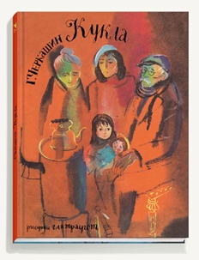
https://libking.ru/books/prose-/prose-military/409793-g-cherkashin-kukla.html

